УДК: 004.056
DOI:
Реализация и анализ эффективности защиты от Compromise Infrastructure: Network Devices (MITRE ATT&CK T1584.008) на уровне маршрутизаторов
С. В. Романовский
Федеральное Государственное Автономное Образовательное Учреждение
высшего образования «Российский государственный университет нефти и газа (национальный исследовательский институт)»
Аннотация. В статье представлена реализация и анализ эффективности защиты от Compromise Infrastructure: Network Devices (MITRE ATT&CK T1584.008) на уровне маршрутизаторов. В данной работе на практике проверена безопасность управления тремя популярными устройствами: Eltex ESR-15R, Cisco 1941 и MikroTik CRS326-24G-2S+RM. С помощью Kali Linux мы смоделировали действия нарушителя, который пытается удаленно подключиться к оборудованию по SSH и Telnet. В ходе эксперимента удалось успешно перехватить и расшифровать логин и пароль из конфигурации Cisco 1941, в то время как MikroTik и Eltex оказались защищены от такой атаки благодаря надежному хэшированию. Также в работе детально показано, как полностью закрыть доступ злоумышленнику на Eltex ESR-15R, настроив зоны безопасности и разрешив вход по SSH только для одного конкретного IP-адреса администратора (с маской /32). Полученные результаты подтверждают необходимость перехода от стандартных разрешающих конфигураций к модели минимальных привилегий при организации защищенного удаленного администрирования.

Ключевые слова: Безопасность, Eltex ESR-15R, Cisco 1941, MikroTik, Kali Linux, зоны безопасности, защита от атак, взлом паролей, логирование, ZBPFW, Firewall, Wireshark, удаленный доступ, несанкционированный доступ, SSH и Telnet.

UDC: 004.056
DOI:
Implementation and Effectiveness Analysis of Protection Against Compromise Infrastructure: Network Devices (MITRE ATT&CK T1584.008) at the Router Level
S. V. Romanovsky
Federal State Autonomous Educational Institution of Higher Education
"Gubkin Russian State University of Oil and Gas
(National Research University)"
Abstract. The paper presents the implementation and effectiveness analysis of defense mechanisms against Compromise Infrastructure: Network Devices (MITRE ATT&CK T1584.008) at the router level. The management security of three popular network devices — Eltex ESR-15R, Cisco 1941, and MikroTik CRS326-24G-2S+RM — was practically verified. Utilizing Kali Linux, an adversary's attempts to establish unauthorized remote connections to the equipment via SSH and Telnet protocols were simulated. During the experiment, credentials (username and password) were successfully intercepted and decrypted from the Cisco 1941 configuration, whereas MikroTik and Eltex demonstrated resilience to this attack vector due to robust password hashing. Furthermore, the paper provides a detailed, step-by-step demonstration of completely blocking adversary access on the Eltex ESR-15R by configuring security zones and restricting SSH access to a single, specific administrator IP address (using a /32 subnet mask). The obtained results validate the necessity of transitioning from default permissive configurations to a least-privilege model when organizing secure remote administration.
Keywords: Network security, Eltex ESR-15R, Cisco 1941, MikroTik, Kali Linux, security zones, attack prevention, password cracking, logging, ZBPFW, Firewall, Wireshark, remote access, unauthorized access, SSH and Telnet.

ВВЕДЕНИЕ
Актуальность исследования обусловлена критической ролью сетевой инфраструктуры в обеспечении непрерывности бизнес-процессов и защиты данных современных предприятий. Аппаратные маршрутизаторы и коммутаторы формируют базис корпоративных коммуникаций, ввиду чего они становятся первоочередными объектами при реализации сложных целевых кибератак. Согласно спецификации международной матрицы MITRE ATT&CK, техника T1584.008 (Compromise Infrastructure: Network Devices) описывает компрометацию сетевых устройств внешней атакующей стороной с целью долгосрочного закрепления в инфраструктуре, скрытого перехвата транзитного трафика или организации плацдарма для горизонтального перемещения к внутренним хостам.
Уязвимость систем управления сетевым оборудованием зачастую связана с сохранением устаревших или функционально избыточных протоколов удаленного доступа (таких как Telnet), а также со спецификой хранения конфигурационных файлов. Перехват или несанкционированное извлечение конфигурационных данных позволяют атакующей стороне скомпрометировать учетные записи администраторов, что приводит к полной потере контроля над сегментом сети.
Ситуация осложняется тем, что реальные корпоративные сети в подавляющем большинстве случаев являются гетерогенными — то есть построенными на базе оборудования различных производителей (в данном исследовании — Eltex, Cisco и MikroTik), функционирующего под управлением принципиально разных операционных систем. Каждая из этих систем имеет собственные механизмы хеширования данных, разграничения прав и защиты CLI-сессий, что усложняет аудит безопасности и требует выработки унифицированных подходов к защите.
Особый статус сетевых устройств в ландшафте современных киберугроз определяется спецификой их эксплуатации: в отличие от конечных точек (рабочих станций и серверов), на маршрутизаторах невозможно развернуть стандартные средства защиты, такие как антивирусное ПО или агенты класса EDR. Это делает сетевое оборудование «слепой зоной» для корпоративных систем мониторинга инцидентов и центров управления безопасностью. Устройство может быть скомпрометировано и использоваться атакующей стороной в качестве скрытого плацдарма неделями или месяцами, при этом стандартные средства анализа хостовой активности не зафиксируют аномалий.
На этом фоне классические подходы к защите периметра демонстрируют свою ограниченность. Долгое время основным методом изоляции сервисов администрирования являлось применение стандартных списков контроля доступа (ACL). Однако в гетерогенных средах проектирование ACL на оборудовании разных вендоров требует учета уникального синтаксиса, что ведет к ошибкам конфигурации, а сами списки не обеспечивают концептуального деления устройства на зоны доверия.
Для минимизации рисков компрометации современные сетевые архитектуры отказываются от классического периметрового межсетевого экранирования в пользу концепции Zero Trust (Нулевое доверие). Ее базовый постулат предполагает, что любая зона сети априори считается скомпрометированной, а права доступа должны предоставляться на основе модели минимальных привилегий. На уровне сетевых операционных систем данная концепция реализуется через механизмы зонального экранирования (Zone-Based Policy Firewall, ZBPFW). В отличие от традиционных списков доступа (ACL), ZBPFW группирует интерфейсы в изолированные зоны безопасности и жестко блокирует любой межзонный трафик (включая трафик, направленный к самому устройству — зона self), если для него не описано явное разрешающее правило с сужением пула легитимных адресов управления до конкретных хостов источников (с префиксом /32). Данный фактор определил методологический аппарат и выбор направления настоящего исследования.
Объект, предмет, цель и задачи исследования
Объект исследования.
Интерфейсы и протоколы удаленного сетевого управления гетерогенной ИТ-инфраструктуры, построенной на базе оборудования различных производителей (Cisco, MikroTik, Eltex).
Предмет исследования.
Механизмы, алгоритмы и политика обеспечения информационной безопасности сетевых устройств при противодействии несанкционированному удаленному доступу (в рамках техники MITRE ATT&CK T1584.008).
Цель исследования.
Повышение уровня защищенности гетерогенной сетевой инфраструктуры путем проведения сравнительного анализа стойкости встроенных систем аутентификации оборудования и практической реализации политик зонального межсетевого экранирования.
Для достижения поставленной цели необходимо решить следующие задачи:
- Смоделировать вектор атаки на доступность подключения в гетерогенной среде и оценить стойкость механизмов на устройствах Cisco 1941, MikroTik CRS326-24G-2S+RM и Eltex ESR-15R.
- Реализовать на базе маршрутизаторов политику зонирования для защиты.
- Произвести экспериментальную верификацию разработанных правил с использованием инструментария Kali Linux.
Научная новизна работы заключается в формировании комплексного кроссплатформенного подхода к оценке защищенности сетевой инфраструктуры. В отличие от существующих исследований, сфокусированных на анализе уязвимостей конкретного вендора, в данной работе предложена методика сравнительного анализа систем безопасности трех различных сетевых операционных систем в условиях идентичных векторов атакующих воздействий.
Гипотеза исследования: предполагается, что переход от стандартных разрешающих конфигураций сетевого оборудования к модели минимальных привилегий на основе зонального экранирования (ZBPFW) позволит полностью нейтрализовать риски несанкционированного удаленного управления элементами гетерогенной ИТ-инфраструктуры со стороны внешнего нарушителя, независимо от базового уровня криптостойкости встроенных механизмов хранения учетных данных конкретного производителя.
Практическая значимость исследования заключается в разработке готовых конфигурационных шаблонов зонального экранирования для оборудования, которые могут быть непосредственно внедрены в практику администрирования корпоративных и ведомственных сетей для нейтрализации угроз несанкционированного управления.
ЛИТЕРАТУРНЫЙ ОБЗОР
Официальные источники.
Согласно официальной спецификации матрицы MITRE ATT&CK, техника T1584.008 (Compromise Infrastructure: Network Devices) классифицируется как тактика Resource Development (Разработка ресурсов). В данном сценарии сетевое оборудование атакуется нарушителями не ради кражи локальных данных, а для его превращения в промежуточный атакующий ресурс — скрытую прокси-сеть (Operational Relay Box, ORB) для маскировки командного трафика (C2).
Методы эксплуатации и реальные атаки.
Получение административного доступа к прошивкам роутеров осуществляется через эксплуатацию уязвимостей внешних интерфейсов или брутфорс учетных записей. Ярким примером является активность группировки Volt Typhoon, которая массово компрометировала маршрутизаторы малого бизнеса (SOHO) для скрытой маршрутизации трафика к критической инфраструктуре. Другим примером служит кампания APT28, где скомпрометированные сетевые устройства Ubiquiti использовались для развертывания фишинговых страниц и кражи учетных данных.
Методы защиты.
Официальные рекомендации MITRE указывают, что классические хостовые средства защиты (антивирусы, EDR) здесь неприменимы из-за закрытости сетевых ОС. Основным методом инженерной защиты является аудит открытых портов управления и внедрение концепции Zone-Based Policy Firewall (ZBPFW) для изоляции трафика, направленного к самому устройству (зона self).
МАТЕРИАЛЫ И МЕТОДЫ
Теоретический анализ.
На данном этапе был проведен декомпозиционный подход к изучению архитектуры операционных систем исследуемого оборудования. Основное внимание уделялось двум факторам:
- Архитектура разграничения доступа: Анализ алгоритмов хеширования, применяемых вендорами по умолчанию для защиты конфигурационных файлов и учетных записей администраторов.
- Логика работы межсетевых экранов: Сопоставление классической поинтерфейсной фильтрации трафика (ACL) и объектно-ориентированного зонального экранирования (ZBPFW) с точки зрения их влияния на защищенность локальных процессов маршрутизатора (зона self).
Экспериментальное тестирование.
В эксперименте использовались три сетевых устройства и компьютеры на базе ALT/Kali Linux. Стенды подключались каждый по отдельности (ALT + Kali + сетевое оборудование). Настраиваем порты и адреса компьютеров для последующей реализации защиты и пробы атак на устройство. Компьютер на базе ALT Linux выступает базой для управления через COM-порт на маршрутизаторе.
Для Cisco и MikroTik были использованы следующие настройки:
- Порт для связи с маршрутизатором: 10.19.103.1/24
- Адрес администратора (на Kali): 10.19.103.50/24
- Адрес нарушителя (на Kali): 10.19.103.60/24
Для Eltex использованы следующие настройки:
- Порт для связи с маршрутизатором: 192.168.100.1/24
- Адрес администратора (на Kali): 192.168.100.50/32
- Адрес нарушителя (на Kali): 192.168.100.60/32
Объединим все параметры в таблицу для визуальной наглядности (Таблица 1).
Таблица 1. Сетевые параметры устройств на стенде
Имя устройства | Модель | Операционная система | Роль в эксперименте | IP-адрес
Eltex | Eltex ESR-15R | Eltex RouterOS v1.24.5 | Настройка зон защиты (ZBPFW) | 192.168.100.1 /24
Cisco | Cisco 1941 | Cisco IOS v15.7(3) | Тест атаки на Telnet и хэши | 10.19.103.1/24
MikroTik | CRS326-24G-2S+RM | RouterOS v7.22 | Настройка зон защиты | 10.19.103.1/24
Console | ПК | ALT Linux | Управление через COM-порт | 10.19.103.27 port 7020
Kali-Admin | Ноутбук | Kali Linux | Легитимный администратор | 10.19.103.50/24,  192.168.100.50/24
Kali-Attacker | Ноутбук | Kali Linux | Компьютер нарушителя | 10.19.103.60/24,  192.168.100.2/24

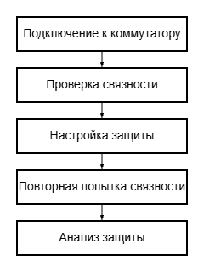
В ходе практического эксперимента были развёрнуты стенды на базе оборудования трех вендоров для проверки уязвимостей плоскости управления и настройки встроенных механизмов защиты. На маршрутизаторе Cisco 1941 был смоделирован сценарий атаки типа Sniffing (перехват трафика): при подключении администратора по незащищенному протоколу Telnet (порт 23) с помощью анализатора Wireshark были успешно перехвачены учетные данные (логин cisco, пароль cisco123) в виде открытого текста, после чего для защиты трафика на устройстве было активировано шифрование данных и заменен telnet на протокол ssh. На сервисном маршрутизаторе Eltex ESR-15R была реализована комплексная инженерная защита методом зонального межсетевого экранирования (ZBPFW): физический интерфейс gi1/0/1 был помещен в доверенную зону trusted, после чего для пары зон trusted -> self (само устройство) были созданы строгие правила фильтрации, которые разрешили удаленный доступ по SSH исключительно с легитимного IP-адреса администратора (192.168.100.50/32) и прохождение диагностического трафика ICMP, полностью заблокировав (action deny) попытки несанкционированного подключения с хоста нарушителя (192.168.100.2). На роутере MikroTik защита была организована путем оптимизации встроенных сетевых служб в меню IP Services, где были полностью отключены неиспользуемые и небезопасные протоколы, а для оставшихся сервисов управления активированы списки контроля доступа (allowed-from), жестко ограничивающие возможность администрирования устройства только доверенной подсетью.
Блок-схема экспериментального тестирования
Анализ настройки защиты
Сравнение показало, что каждый вендор использует свой подход к защите управления устройством. На Cisco 1941 упор сделан на безопасность самого канала: замена Telnet на SSH. На Eltex ESR-15R реализована самая строгая защита через зоны безопасности (ZBPFW): устройство полностью изолируется, а доступ к нему жестко ограничивается по IP-адресу администратора. Подход MikroTik оказался самым простым в настройке: безопасность достигается отключением лишних служб и ограничением доступа для конкретных подсетей через параметры IP Services. В итоге, если Cisco защищает информацию от перехвата, а MikroTik просто отключает ненужные порты, то Eltex обеспечивает максимальную безопасность за счет четкого разделения сети на доверенные и недоверенные зоны.
ХОД ИССЛЕДОВАНИЯ
- Топология Cisco 1941
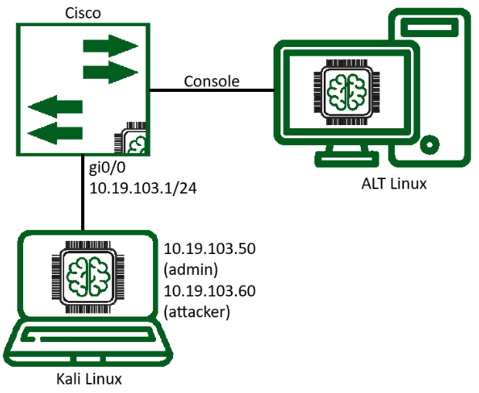
Топология связи с Cisco
1.1. Создаём пользователя через консоль и указываем подключение через telnet на роутере
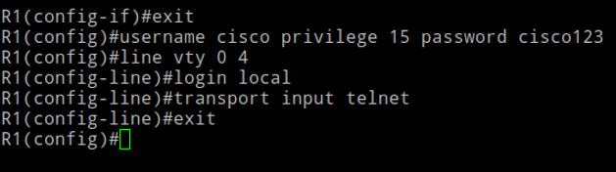
Настройка пользователя + telnet-порты
1.2. Открываем Wireshark на порту eth1 для отслеживания пакетов и подключаемся с ноутбука по telnet. Можем зайти на любой из пакетов и увидеть, что команды и пароли, вводимые кем-либо, находятся в открытом доступе.
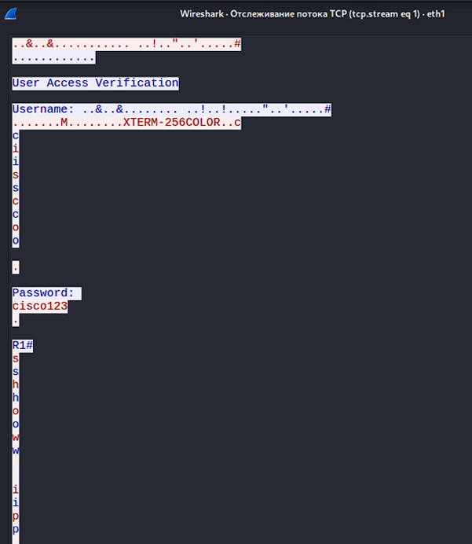
Wireshark пакеты на eth1
1.3. Вводим шифрование данных RSA ключом под 2048бит
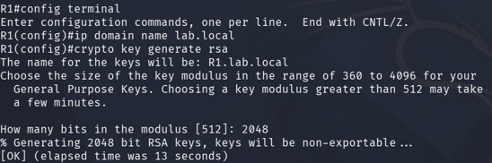
Шифрование
1.4. Меняем подключение через telnet на ssh
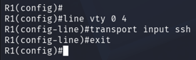
Замена telnet на ssh
1.5. Создаём access-list с легитными адресами для подключения к роутеру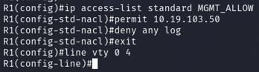
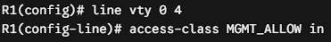
Подключили правила доступа для портов с 0 по 4
1.6. Аудит проверки покдлючений
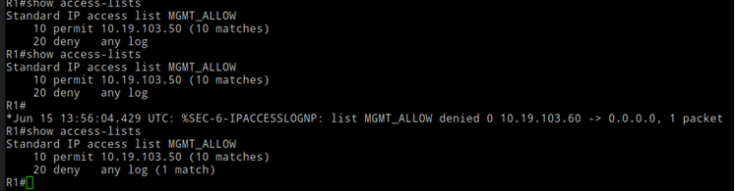
Аудит
2. Топология MikroTik
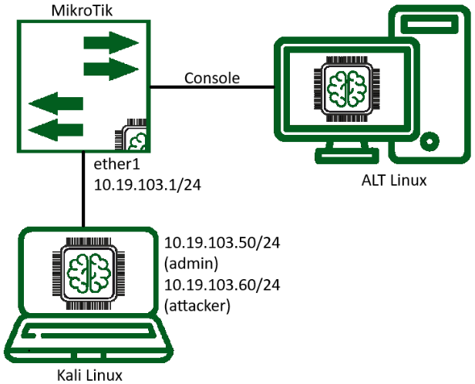
Топология
2.1. Включаем логирование для контроля за входом в систему
Логи по авторизовыванию
2.2. Настраиваем Firewall для предотвращения несанкционированного доступа
Настроили отображение логов и доступные адреса для подключения
2.3. Теперь можно контролировать отображение логов и быть уверенным что в систему никто не зайдет бесправно
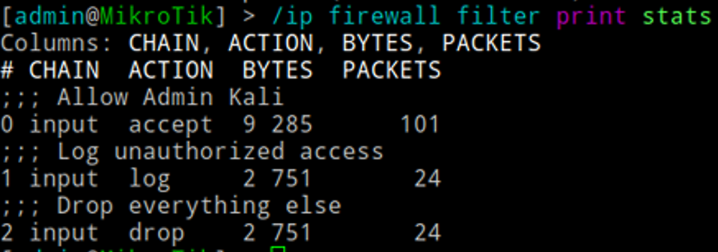
3. Топология Eltex

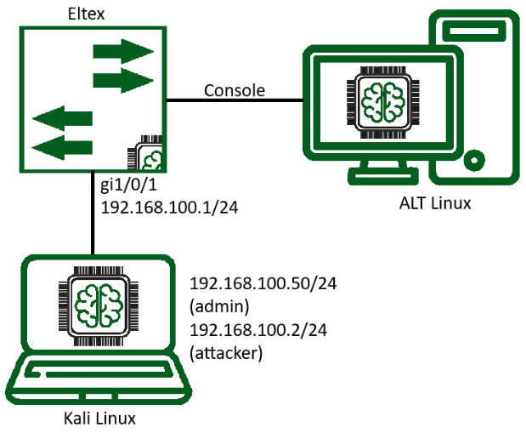
3.1. Ставим подключение на сервере через SSH (Предварительно порты добавляются в trusted zone во избежание недоверенных подключений)
SSH протокол
3.2. Устанавливаем правило 1 и 2 для подключения через SSH и разрешаем пинговать роутер
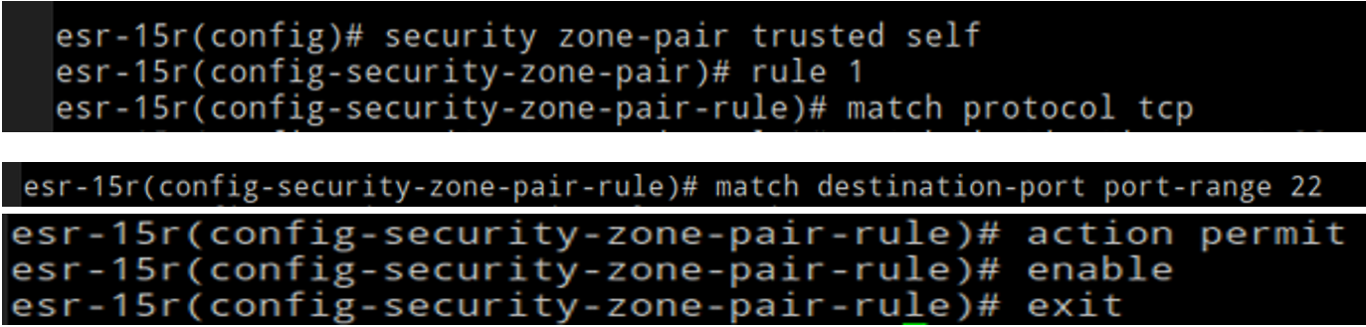Правило 1
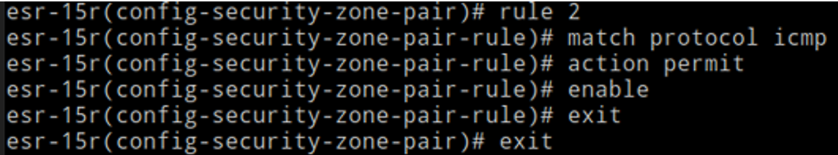
Правило 2
3.3. Ограничение доступа к управлению по IP-адресам администратора
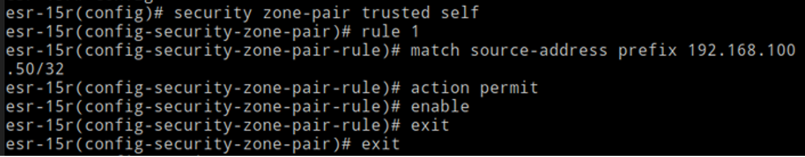
Указываем адрес .50/32 означающий конкретно один адрес а не подсеть
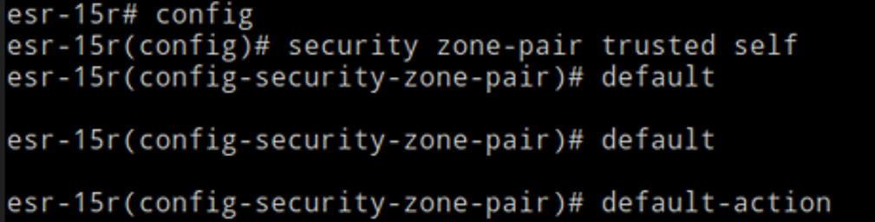
Верификация политики обработки трафика по умолчанию для пары зон trusted-self
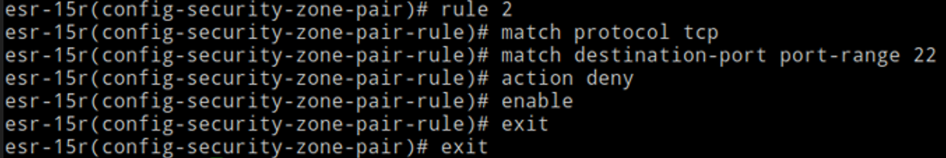Настройка запрещающего правила для остальных адресов
4. В ходе исследования были ограничены IP-адреса во избежание несанкционированного доступа. В Cisco был заменён протокол telnet на ssh, включено кодирование данных, а также добавлены разграничивающие правила подключения конкретных адресов. В MikroTik был настроен Firewall и разделён на группы логирования для жёсткого аудита за подключениями. Eltex наиболее сложен для настройки ввиду изначального зонирования портов, изначально нужно добавить физический порт в зону trusted и теперь, когда маршрутизатор пересылает пакеты, можем настроить правила для подключения, здесь мы настроили первым правилом разрешить вход только .50/32 и вторым правилом мы отсеяли все остальные запросы на подключение.
5. После настройки правил на сетевых оборудованиях подключение с нелигитимных адресов было невозможным. Для более подробного ознакомления можно просмотреть GitHub, на нём будут выложены дополнительные сведения, такие как остальные скриншоты в ходе выполнения эксперимента (https://github.com/PureLove-exists/MITRE_ATT-CK_T1584.008).

ЗАКЛЮЧЕНИЕ
В ходе исследования можно сказать о том, что данная угроза является значимой для огромных компаний, так как при сокрытии появления одного из новых пользователей может оказаться, что через данного пользователя выходят важные данные на протяжении долгого времени. Для небольших офисов тоже стоит учитывать данную проблему и относиться к администрированию не менее ответственно.
Наиболее из труднодоступных систем для злоумышленников будет именно Eltex ввиду своего распределения на зоны, наиболее кропотливой настройки требует Cisco из-за множества правил не настроенных изначально в ПО на примере изначального шифрования данных, самым лёгким в настройке будет MikroTik.
ЛИТЕРАТУРА
- Compromise Infrastructure: Network Server : technique T1584.008 // MITRE ATT&CK : [электронный ресурс]. 2026. URL: https://attack.mitre.org/techniques/T1584/008/ (дата обращения: 29.06.2026).
- PRC State-Sponsored Cyber Actors (Volt Typhoon) Compromise SOHO Routers // Cybersecurity and Infrastructure Security Agency (CISA) : [электронный ресурс]. 2024. URL: https://www.cisa.gov/news-events/cybersecurity-advisories (дата обращения: 29.06.2026).
- Rose S., Borchert O., Mitchell S., Connelly S. Zero Trust Architecture // NIST Special Publication 800-207. Gaithersburg : National Institute of Standards and Technology, 2020. 50 p.
- Маршрутизаторы серии ESR. Руководство пользователя. Версия ПО 1.24 / Предприятие «ЭЛТЕКС». Новосибирск : Элтекc, 2024. 412 с. URL: https://eltex-co.ru/upload/iblock/c34/esr_user_manual_1.24.0.pdf (дата обращения: 29.06.2026).
- Уоллам М. Руководство Cisco по безопасности сетевых устройств. М. : Вильямс, 2018. 928 c.
- Manual: Securing your router // MikroTik Wiki : [электронный ресурс]. 2025. URL: https://help.mikrotik.com/docs/display/ROS/Securing+your+router (дата обращения: 29.06.2026).
- Олифер В. Г., Олифер Н. А. Компьютерные сети. Принципы, технологии, протоколы : Учебник для вузов. 6-е изд. СПб. : Питер, 2020. 1008 с.
- Морозова П.А. Уймин А.Г. Оценка уровня защищенности сетевых коммутаторов в современных условиях // КиберЛенинка : [электронный ресурс]. URL: https://cyberleninka.ru/article/n/otsenka-urovnya-zaschischennosti-setevyh-kommutatorov-v-sovremennyh-usloviyah (дата обращения: 29.06.2026).
- Уймин А.Г. Морозов И.М. Сравнительный анализ инструментов непрерывной онлайн-аутентификации и систем обнаружения аномалий для постоянного подтверждения личности пользователя // КиберЛенинка : [электронный ресурс]. URL: https://cyberleninka.ru/article/n/sravnitelnyy-analiz-instrumentov-nepreryvnoy-onlayn-autentifikatsii-i-sistem-obnaruzheniya-anomaliy-dlya-postoyannogo (дата обращения: 29.06.2026).
REFERENCES
- MITRE ATT&CK (2026) Compromise Infrastructure: Network Server: technique T1584.008. Available at: https://attack.mitre.org/techniques/T1584/008/ (Accessed: 29 June 2026).
- Cybersecurity and Infrastructure Security Agency (CISA) (2024) PRC State-Sponsored Cyber Actors (Volt Typhoon) Compromise SOHO Routers. Available at: https://www.cisa.gov/news-events/cybersecurity-advisories (Accessed: 29 June 2026).
- Rose, S., Borchert, O., Mitchell, S. and Connelly, S. (2020) Zero Trust Architecture. NIST Special Publication 800-207. Gaithersburg: National Institute of Standards and Technology.
- Eltex Enterprise (2024) ESR Series Routers. User Manual. Software Version 1.24. Novosibirsk: Eltex. Available at: https://eltex-co.ru/upload/iblock/c34/esr_user_manual_1.24.0.pdf (Accessed: 29 June 2026).
- Wollam, M. (2018) Cisco Network Device Security Guide. Moscow: Williams. (In Russ.)
- MikroTik Wiki (2025) Manual: Securing your router. Available at: https://help.mikrotik.com/docs/display/ROS/Securing+your+router (Accessed: 29 June 2026).
- Olifer, V.G. and Olifer, N.A. (2020) Computer Networks. Principles, Technologies, Protocols: Textbook for Universities. 6th edn. St. Petersburg: Piter. (In Russ.)
- Morozova, P.A. and Uymin, A.G. (2022) 'Assessing the security level of network switches in modern conditions', CyberLeninka. Available at: https://cyberleninka.ru/article/n/otsenka-urovnya-zaschischennosti-setevyh-kommutatorov-v-sovremennyh-usloviyah (Accessed: 29 June 2026). (In Russ.)
- Uymin, A.G. and Morozov, I.M. (2021) 'Comparative analysis of continuous online authentication tools and anomaly detection systems for permanent user identity verification', CyberLeninka. Available at: https://cyberleninka.ru/article/n/sravnitelnyy-analiz-instrumentov-nepreryvnoy-onlayn-autentifikatsii-i-sistem-obnaruzheniya-anomaliy-dlya-postoyannogo (Accessed: 29 June 2026). (In Russ.)

ИНФОРМАЦИЯ ОБ АВТОРАХ/INFORMATION ABOUT THE AUTHORS
Романовский Степан Васильевич Romanovsky Stepan Vasylievich
Студент 1 курса 1st year student
Россия, г. Москва Russia, Moscow
email: romanovsky1b@yandex.ru email: romanovsky1b@yandex.ru

